精彩纵横云采购平台

操
作
指
南
（供应商）

江西省精彩纵横采购咨询有限公司
二〇二五年四月

目录
一、电脑环境要求 1
二、投标人操作 1
1.注册 1
1.1.企业管理 3
2.投标 4
2.1.项目参与 4
2.1.1.招标采购信息 4
2.1.2.招标采购 5
2.1.3.询比采购报价 6
2.1.4.竞价采购 9
2.1.5.谈判采购 10
2.1.6.直接采购 11
2.2.投标客户端的使用 11
2.2.1.打开投标客户端 11
2.2.2.文件导入 12
2.2.3.文件签章 13
2.2.4.投标文件上传 15
3.开标 15
4.评标 17

一、电脑环境要求
建议使用微软自带的Chrome（谷歌浏览器），同时也兼容360、edge、QQ等主流浏览器，不建议使用IE浏览器。

二、投标人操作

1.注册
通过https://www.jczh.com/，直接访问平台首页。
也可通过百度搜索“精彩纵横云采购平台-国家财政部推荐使用平台”进入平台首页。
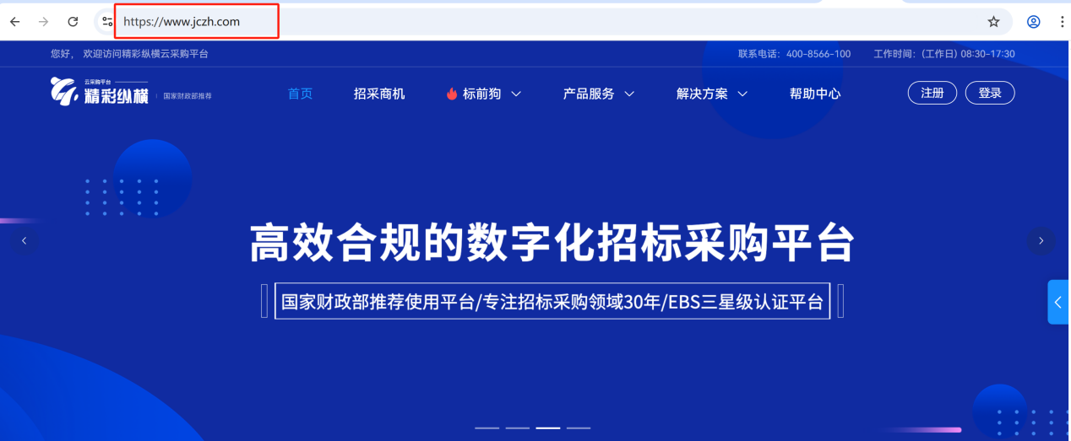
进入云采购平台首页，点击“注册”图标，进入平台注册界面。
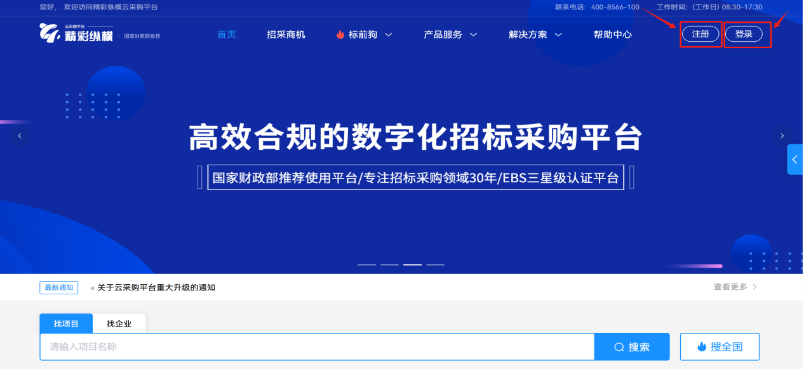
平台注册界面如下，填写手机号码等信息，随后选择供应商点击“开始认证”。然后选择企业类型并填写企业信息，上传相应扫描件，点击最下方的“提交认证”。
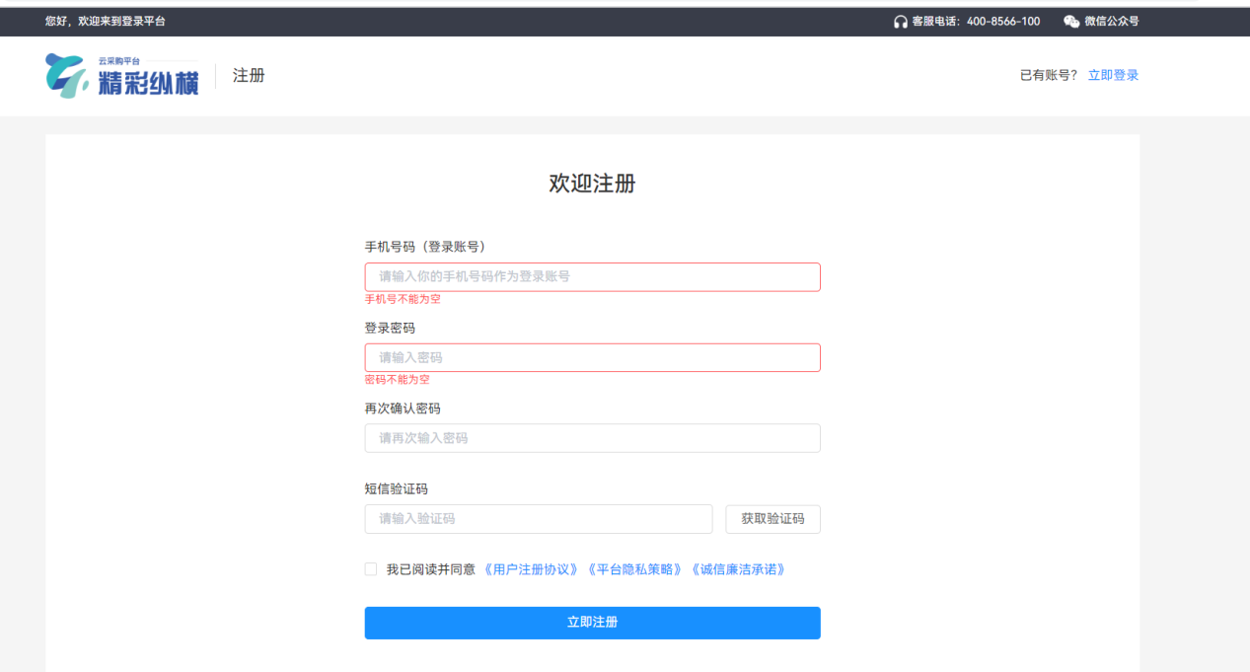
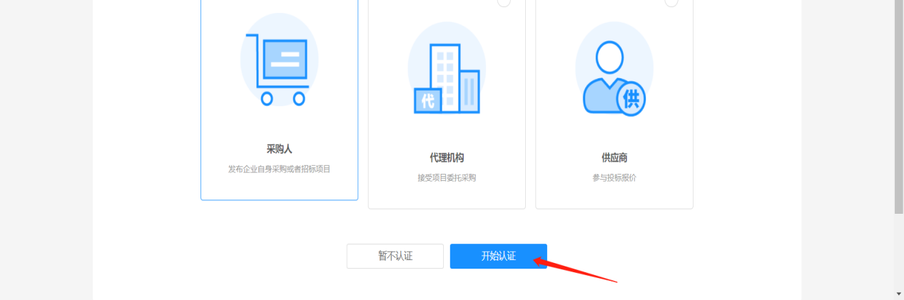
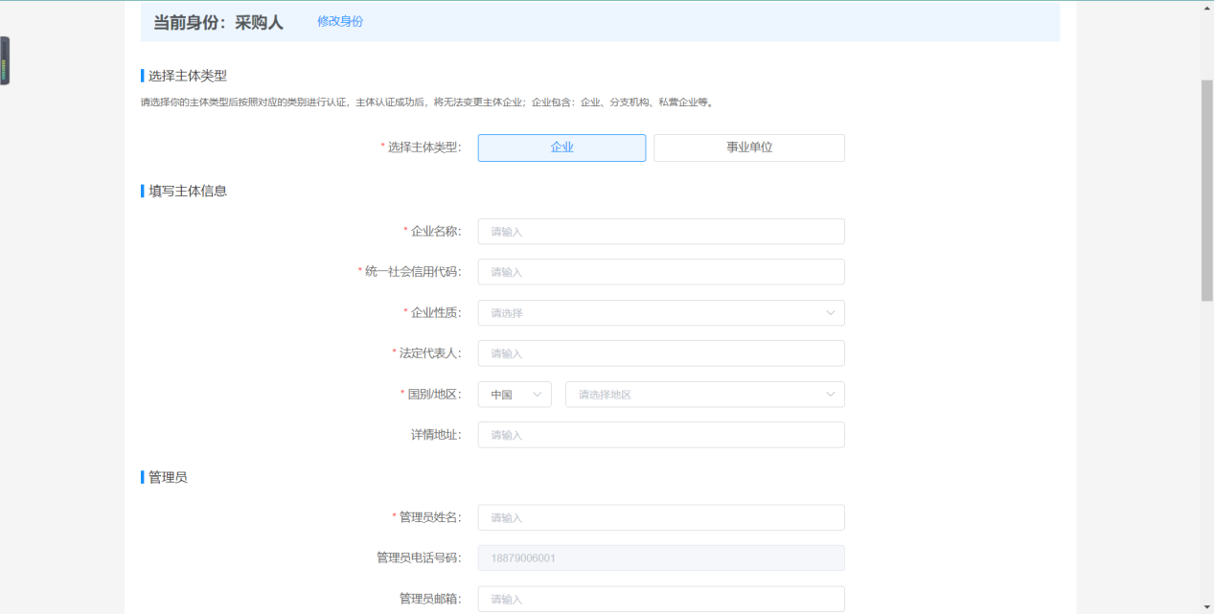
返回平台首页，点击登录后，可选择三种登录方式，“帐号密码登录”、“手机短信验证码登录”、“微信扫码登录（需绑定微信）”。

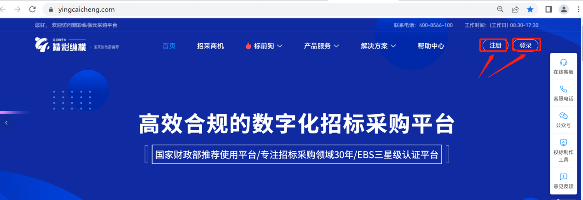
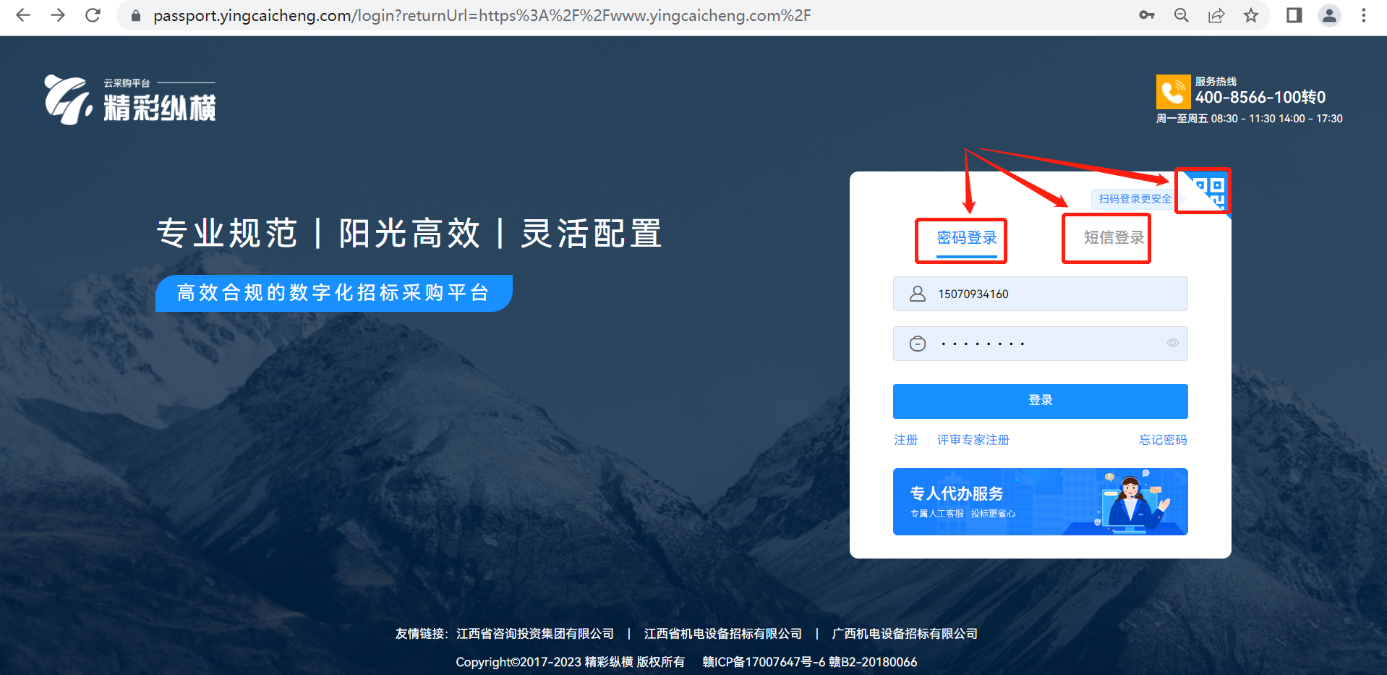
如果账号下有多个企业，点击右上角姓名处，点击“切换企业”，可切换到其他企业或者新增企业。
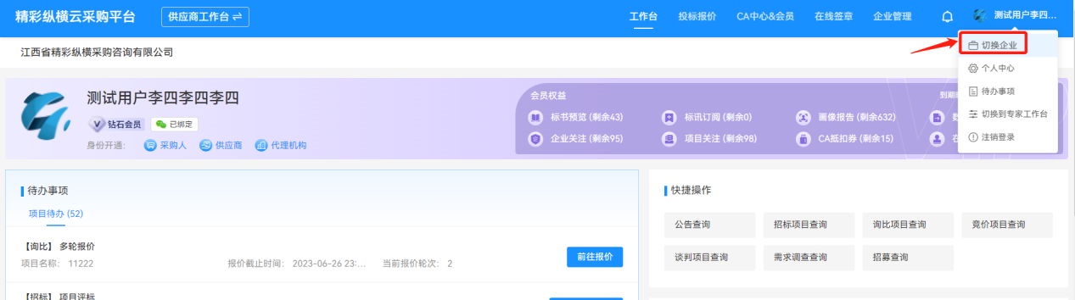

1.1.企业管理
“员工管理”：企业管理员可在员工管理页面点击“添加员工”进行新增员工，添加成功后自动生成员工帐号，帐号为员工手机号码，密码为添加员工时填写的密码；
添加员工时或者点击“修改”可挑战该员工所处的部门以及权限；
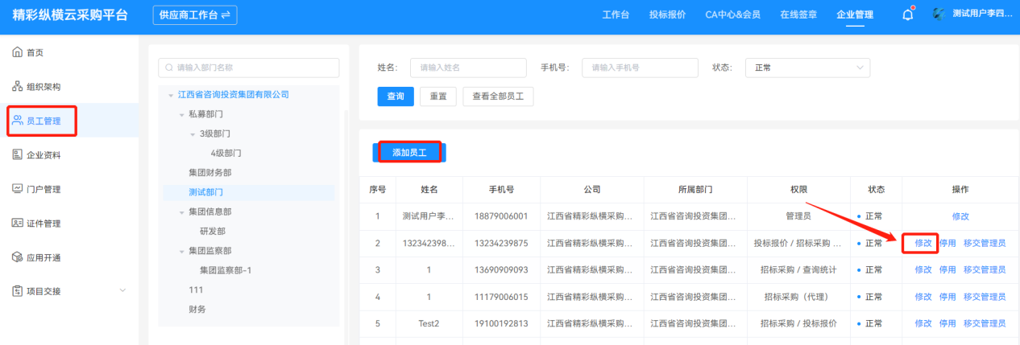
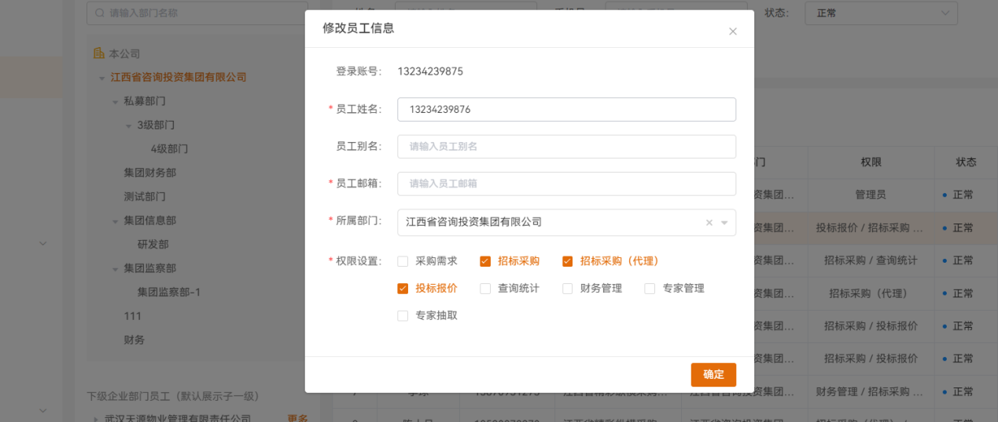

2.投标

2.1.项目参与

2.1.1.招标采购信息
打开精彩纵横云采购平台（https://www.jczh.com/）登录后选择“投标报价模块”（也可直接在网站浏览到意向项目直接点立即参与），找到想参加的项目点击右边的查看详情后点击立即参与。
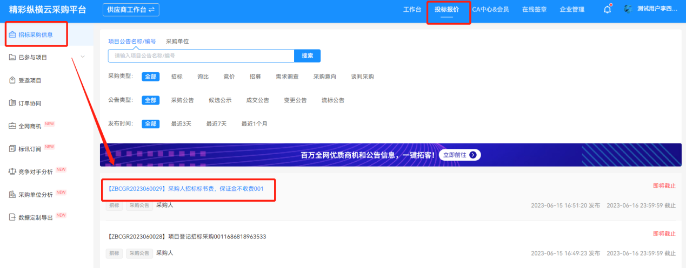
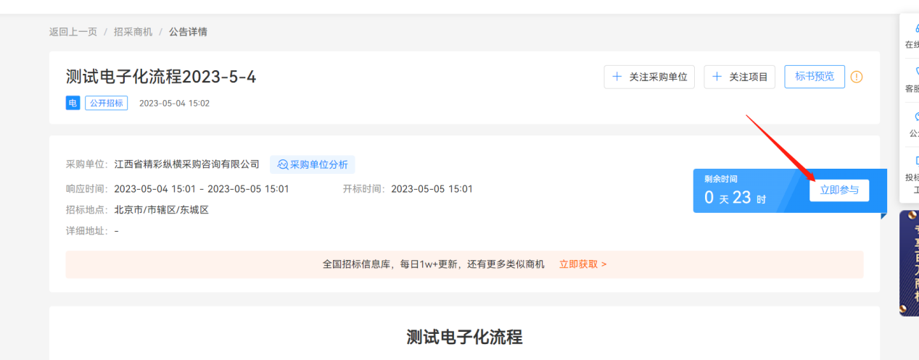

将需要报名信息进行完善，点击“提交”报名。
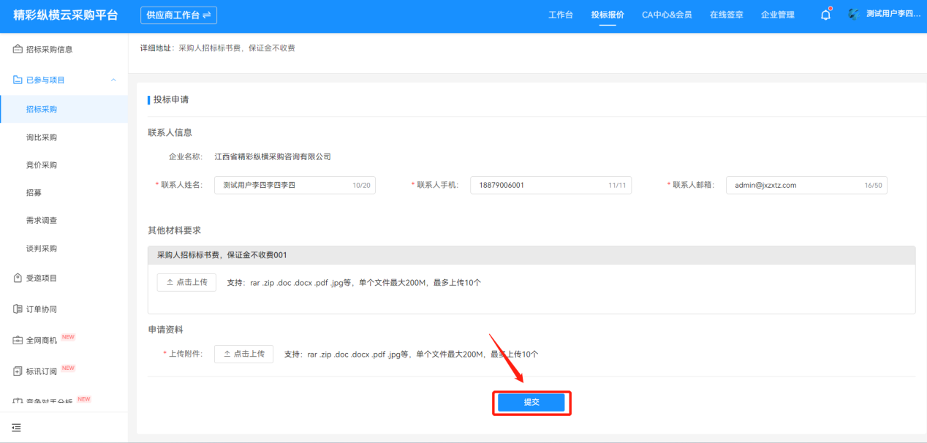

2.1.2.招标采购
完成报名提交后，可在“已参与项目”中“招标”菜单下，选择项目点击右侧“进入项目”；
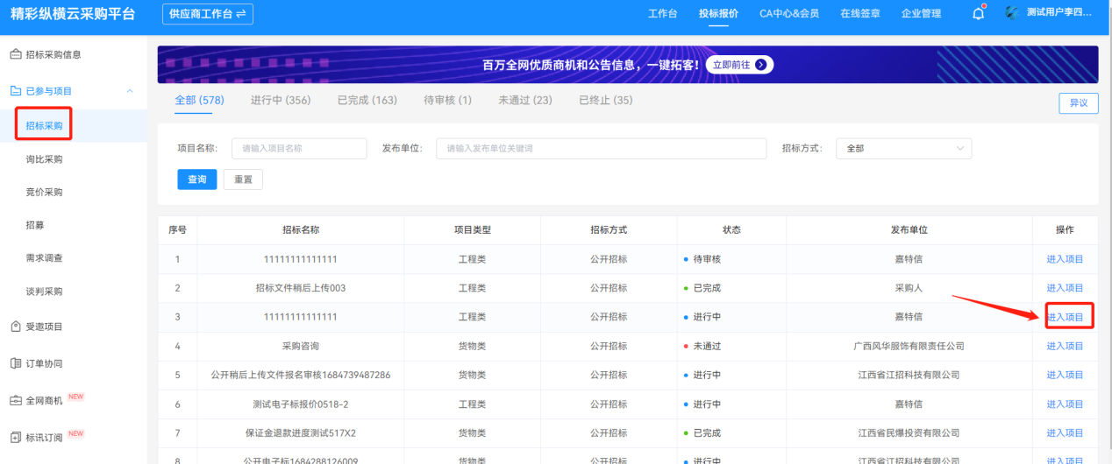
填写完联系人方式后提交后即可缴纳标书费并获取标书（如项目需要审核参与材料则需要先提交申请材料，项目发布人审核通过后才能获取标书）。
招标采购项目分为“线上开评标”和“线下开评标”，如项目为线上开评标，则需要办理ca锁进行制作投标文件，如下点击“使用工具制作”按钮进行制作，制作完成后进行上传；如项目为线下开评标项目，则无需进行ca锁线上制作投标文件。
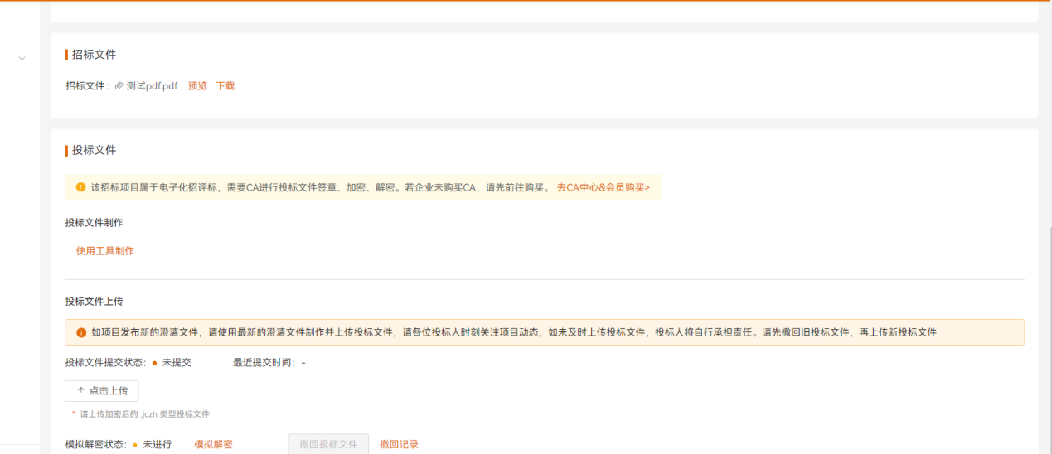

2.1.3.询比采购报价
完成报名提交后，点击“投标报价——已参与项目——询比”，选择对应项目点击右侧“进入项目”，可查看项目审核情况，项目公告变更公告等信息；
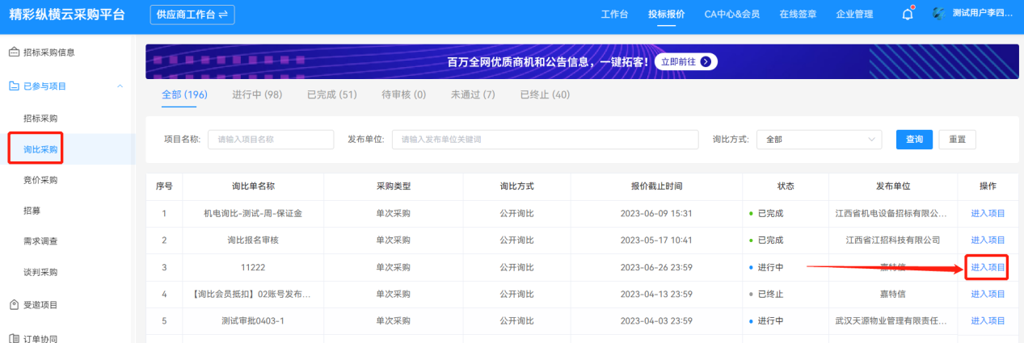
进入项目后点击“提交”按钮，即可完成项目的报名；

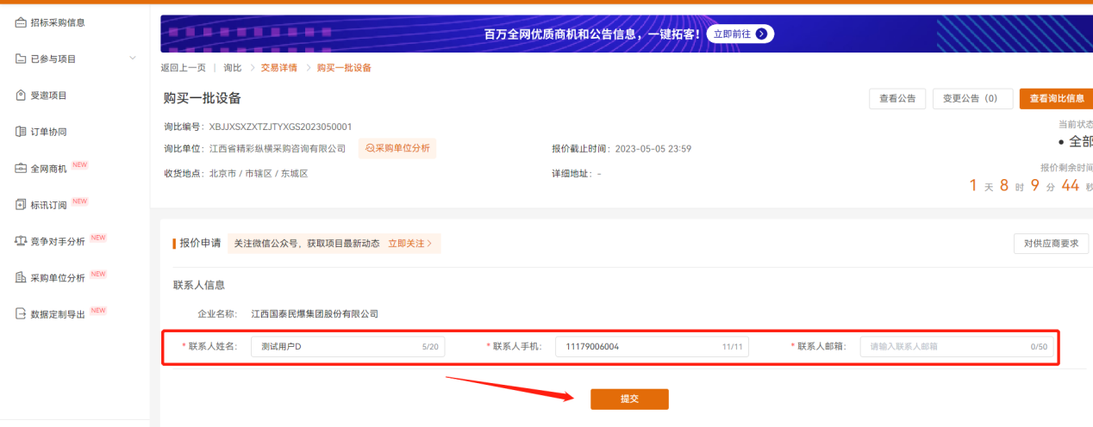
报价前需要进行“平台使用费”及“保证金”的缴纳，完成以上支付后，即可对商品进行报价，供应商需在报价截止时间前登录系统填写报价内容，如果有附件也可上传；
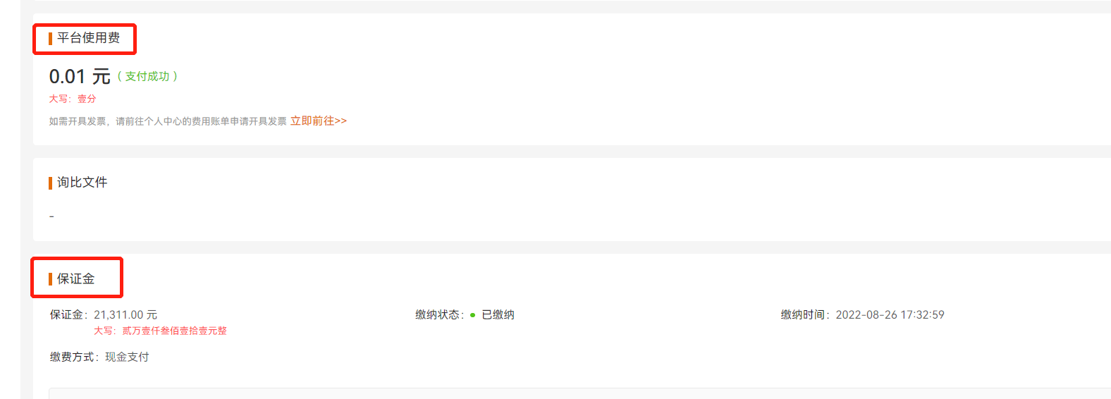
如存在审核，待报名审核通过后，在报价单菜单下点击“前往报价”，
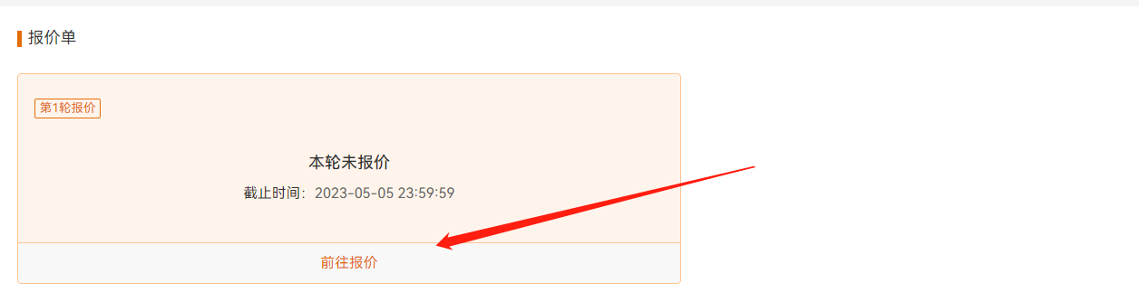
如品目种类繁多可点击下载报价表模板，通过excel导入的方式；也可直接在线填写对于的报价信息
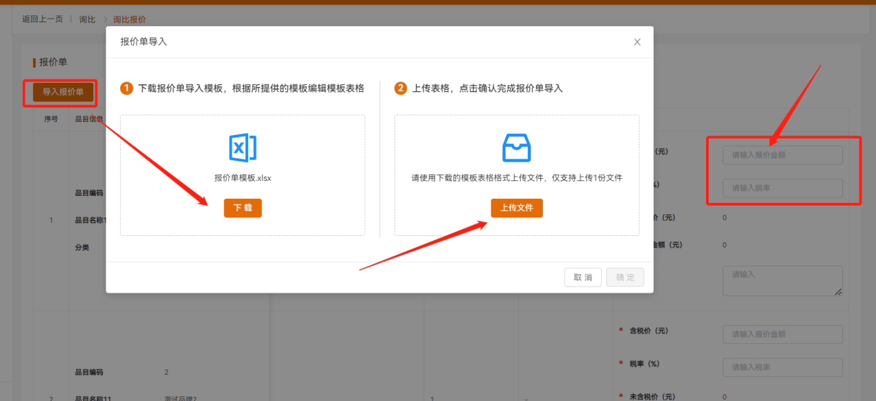
报价完成后，在“报价附件”中“点击上传”可上传报价相关附件，点击“提交报价”即可完成报价单提交。
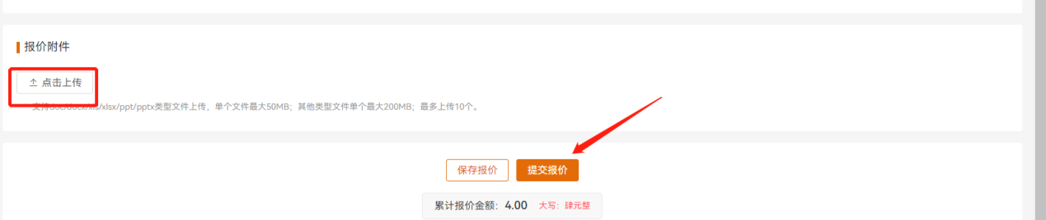
根据项目进展可在此查看“候选人公示”及“结果通知书”；

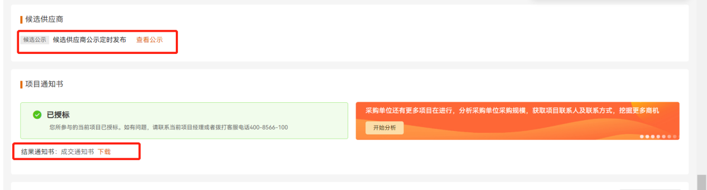

2.1.4.竞价采购
点击“竞价”菜单，进入需要竞价的项目；
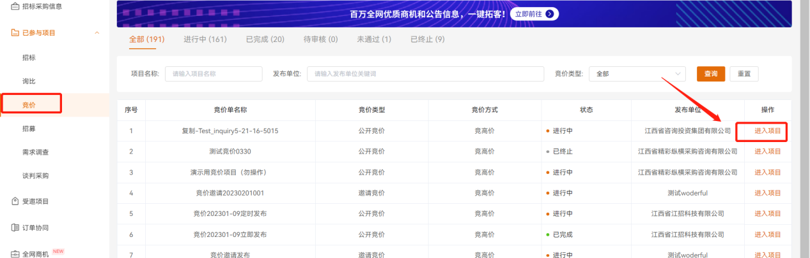
查看项目竞价信息，并完成相关的保证金等支付操作后，点击“竞价大厅”
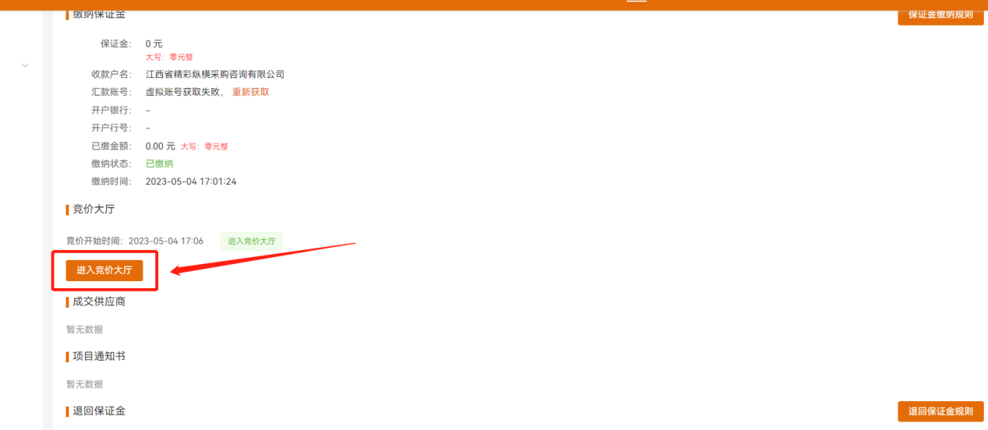
填写项目报价金额，完成后点击右侧“报价”按钮进行报价，报价成功后报价信息将线上在“竞价排名”上面；
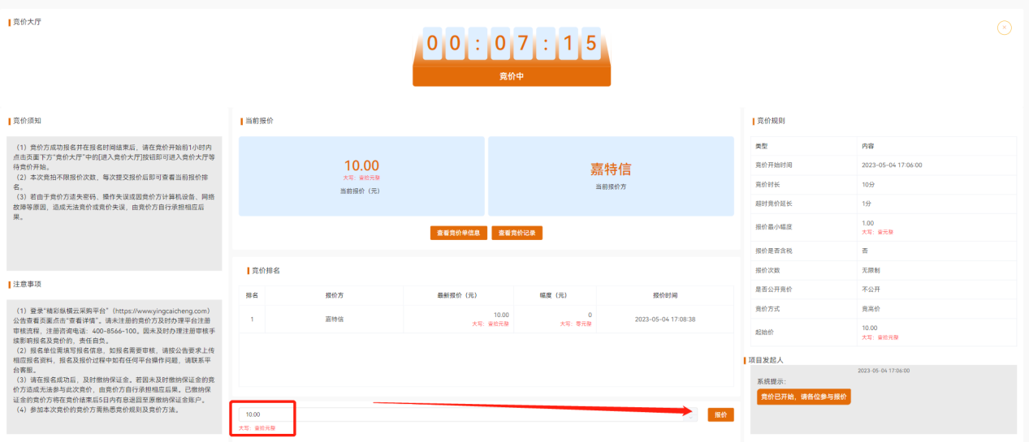
竞价结束后，待招标方发布结果通知书后可查看项目最终成交信息，中标单位支付“平台服务费”，并可在线发起保证金退款申请。
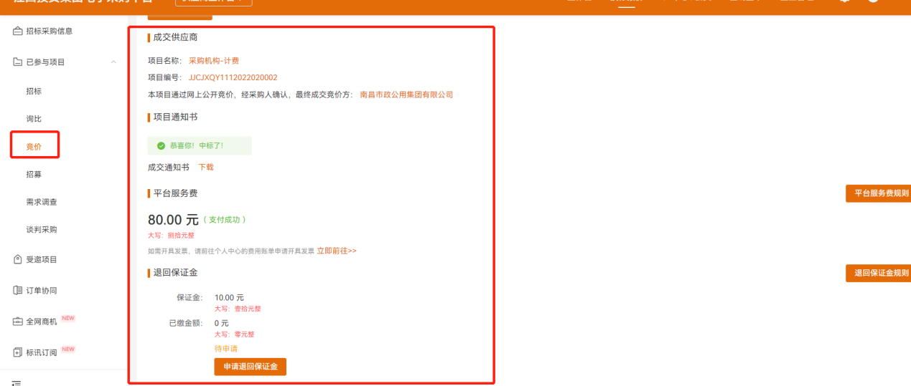

2.1.5.谈判采购
打开“谈判采购”菜单，进入需要谈判的项目；
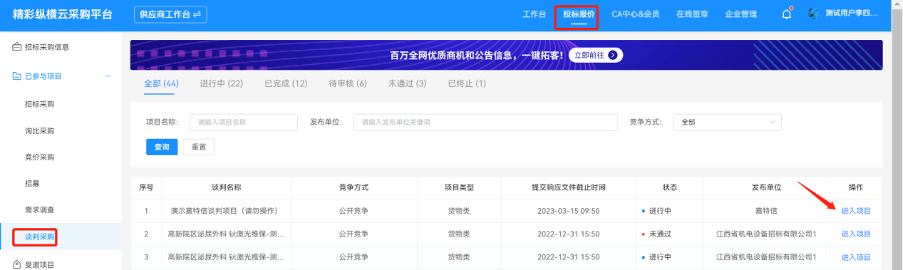
在“报价单”模块下填写项目的报价信息，完成后并按照要求上传附件，点击“提交报价”即可；也可通过点击左上角“下载报价单模板”进行下载报价信息，填写报价信息后点击“导入报价单”，选择填写完成的报价单模板导入到系统中，再点击“提交报价”。
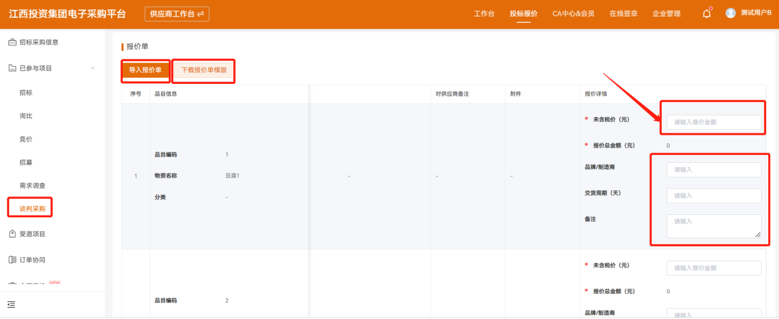
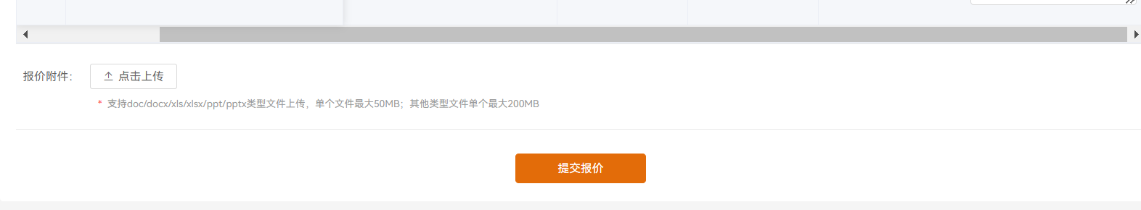

2.1.6.直接采购
登录平台，在“投标报价--受邀项目”中查看项目。
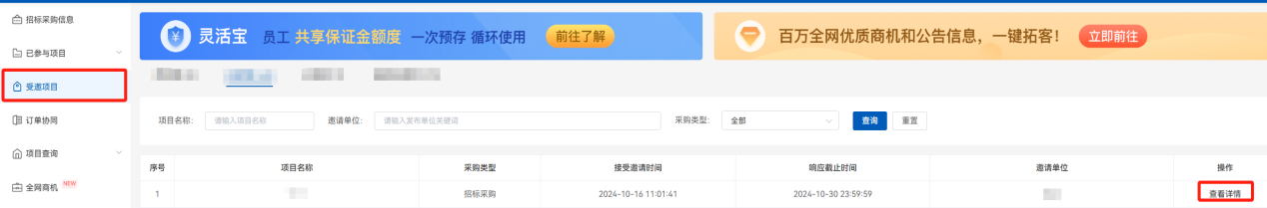

2.2.投标客户端的使用

2.2.1.打开投标客户端
进入已经参与的电子化项目，点击“使用工具制作”，浏览器会请求打开投标文件制作软件（如果尚未安装点击蓝色字体的“点击此处”将弹出下载安装链接），也可以直接手动打开投标客户端软件，登录后即可进入文件制作页面。

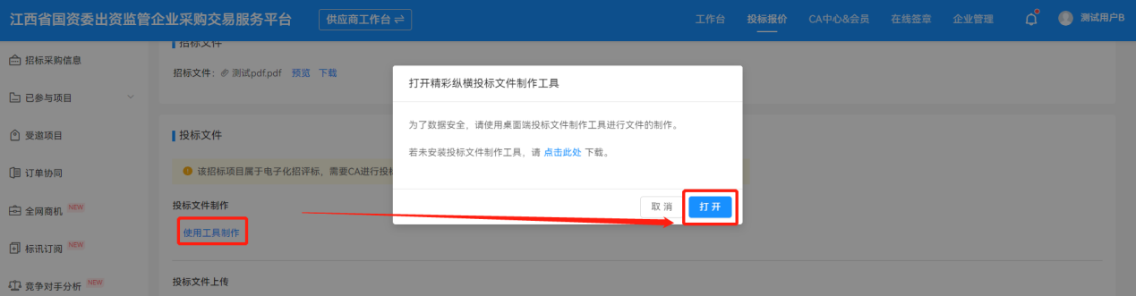

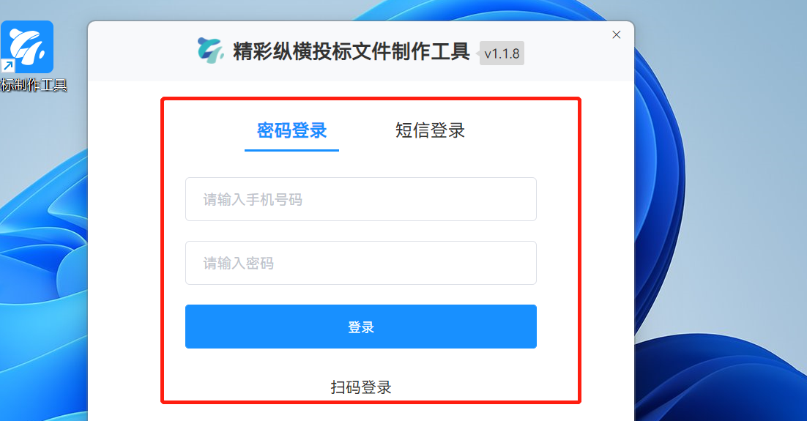

2.2.2.文件导入
打开软件后进入对应的项目，点击“前往制作”，填写一览表信息，在对应目录下点击右上角“上传文件”按钮上传制作好的文件，然后点击“文件合并预览”。
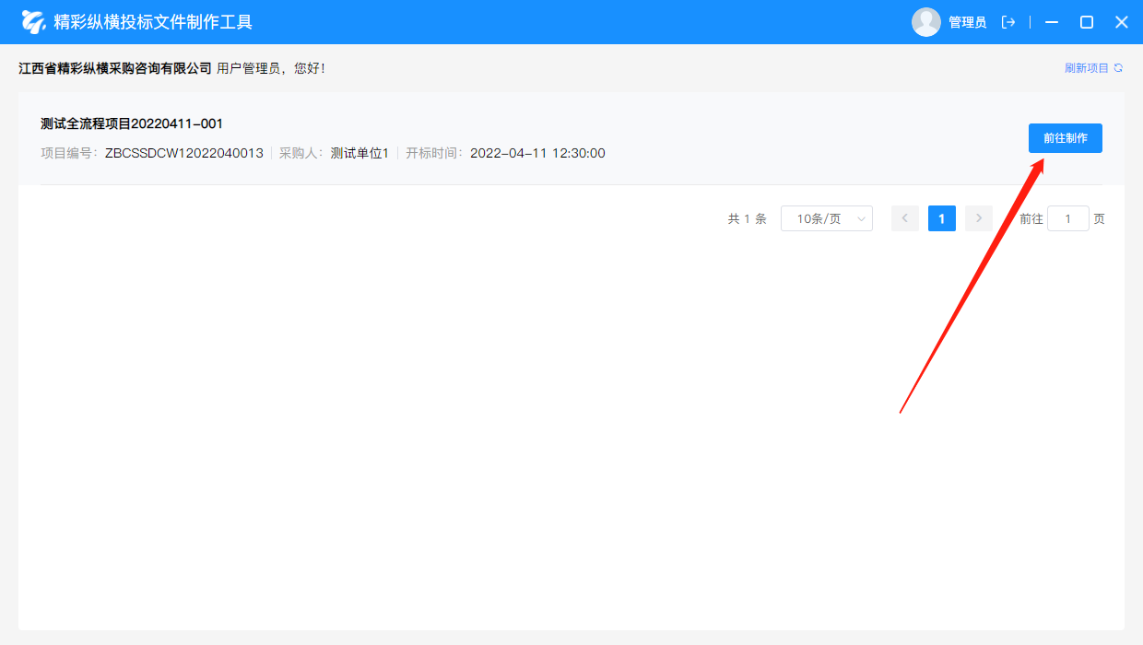
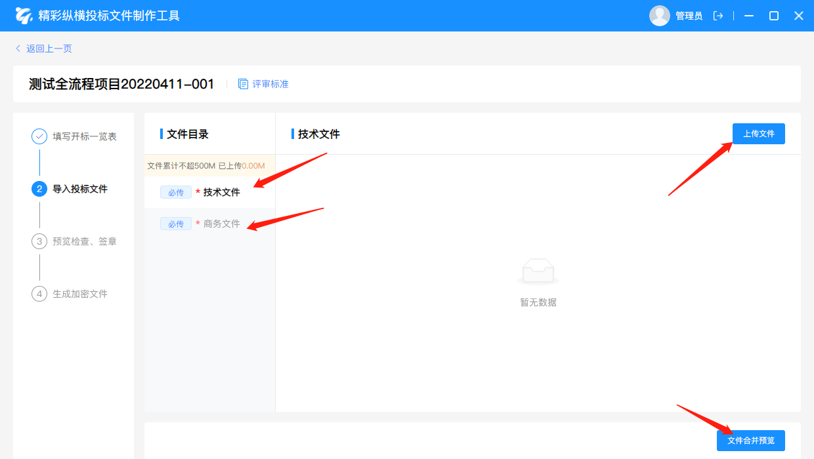

2.2.3.文件签章
点击“签章”进入签章页面，可选择实体ca或者支付宝扫码签章（需办理移动ca绑定支付宝）。
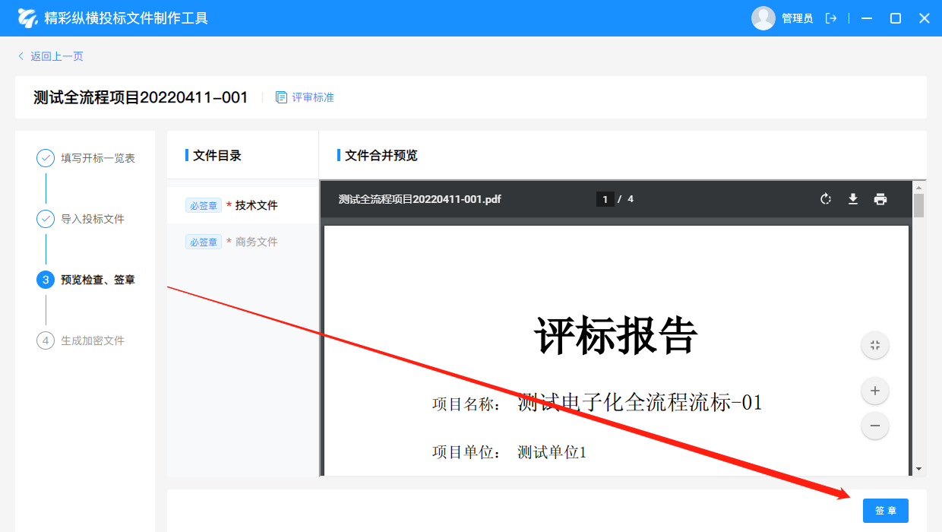
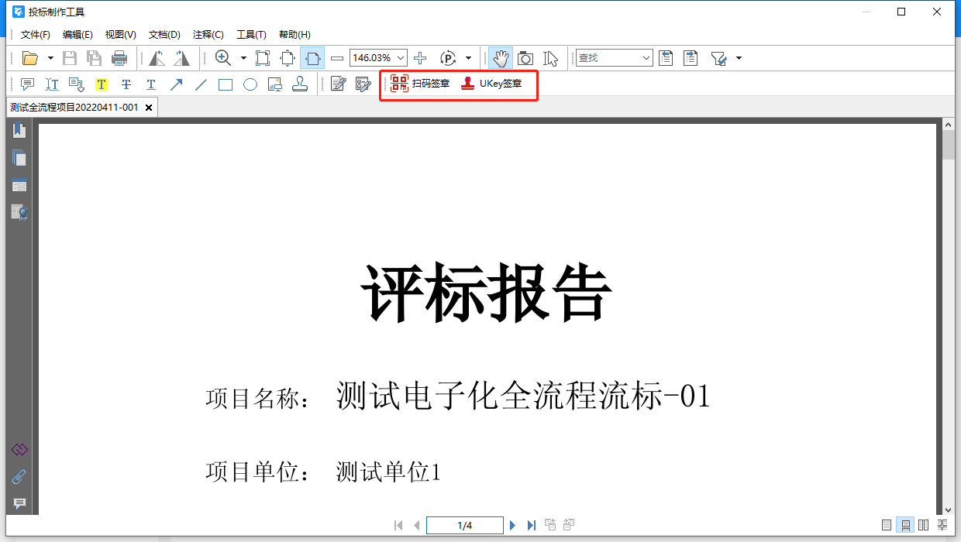
可选择“企业公章”或者“法人章”，签章方式可自选，签章后点击“生成加密文件”即可生成加密版可上传的投标文件；
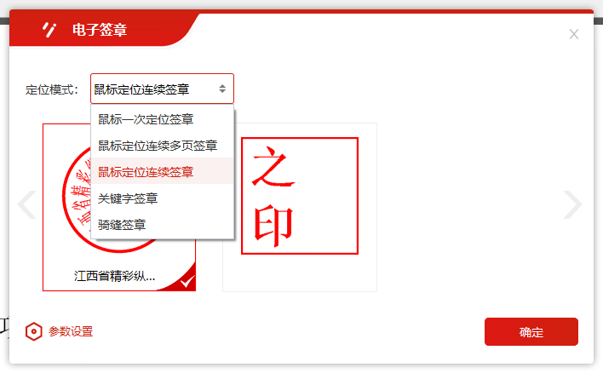
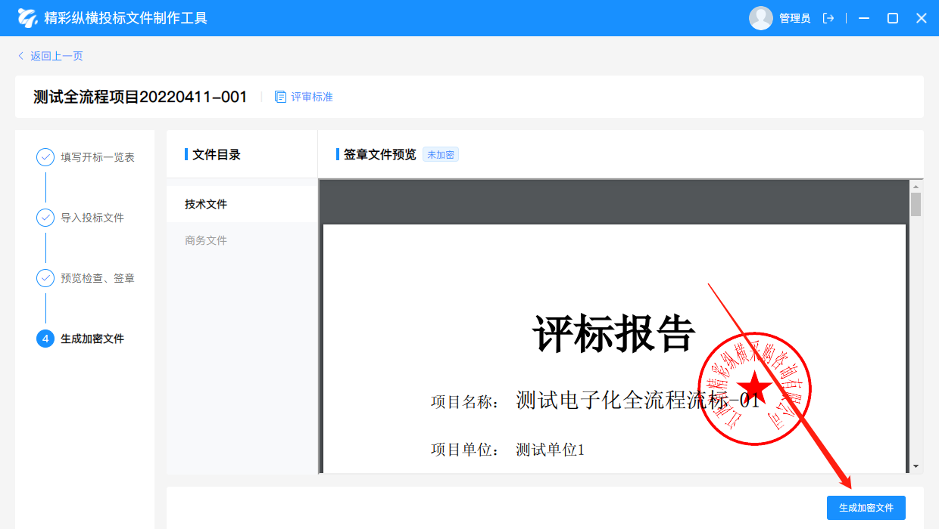

2.2.4.投标文件上传
进入已经参与的电子化项目，在“投标文件上传”下方“点击上传”，选择生成的加密文件进行上传，上传成功后也可在投标截止时间前撤销并重新上传；
备注：支持在线模拟解密，插入ca锁点击“模拟解密”即可。
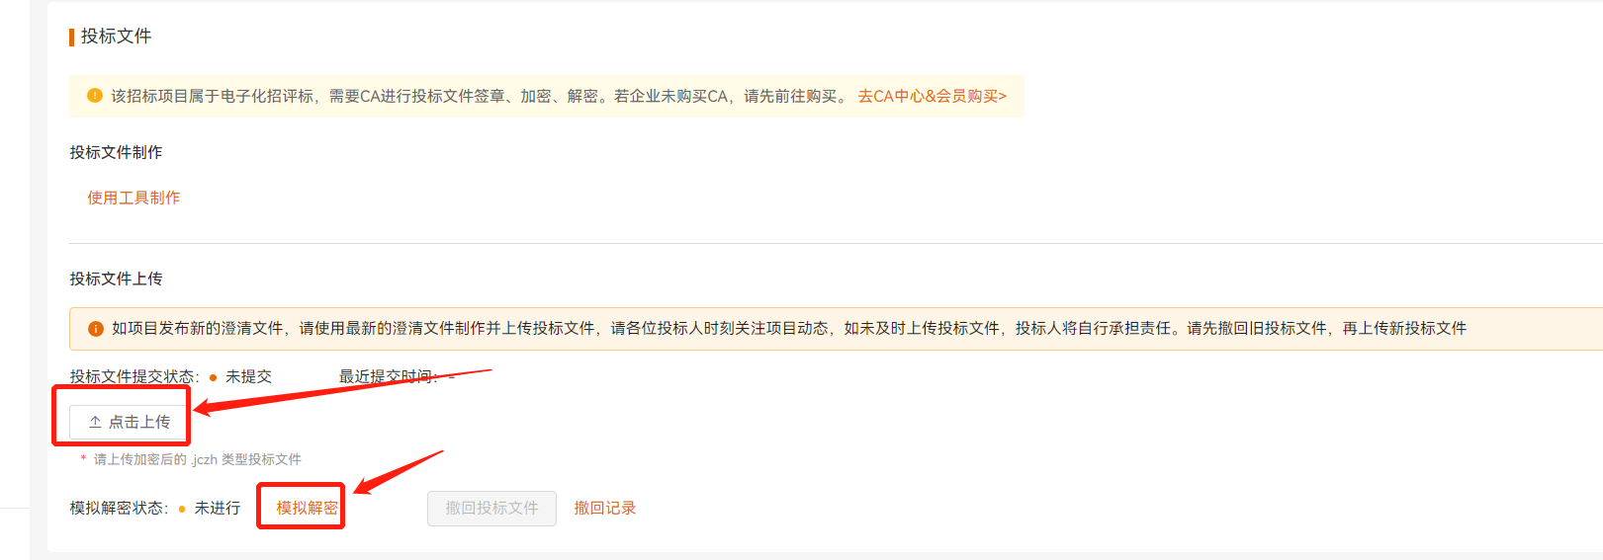

3.开标
开标时间到了之后，如果需要远程解密投标文件，则打开项目详情，点击“进入开标大厅”；
点击中间的“解密”按钮，通过加密生成该投标文件的ca锁或者移动ca进行解密；
开标结束后可在此页面查看本次项目己方单位的开标一览表信息。
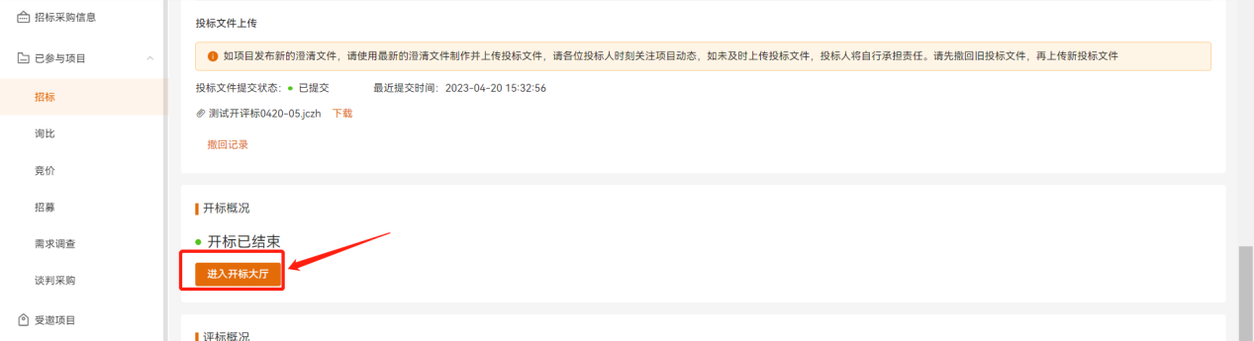
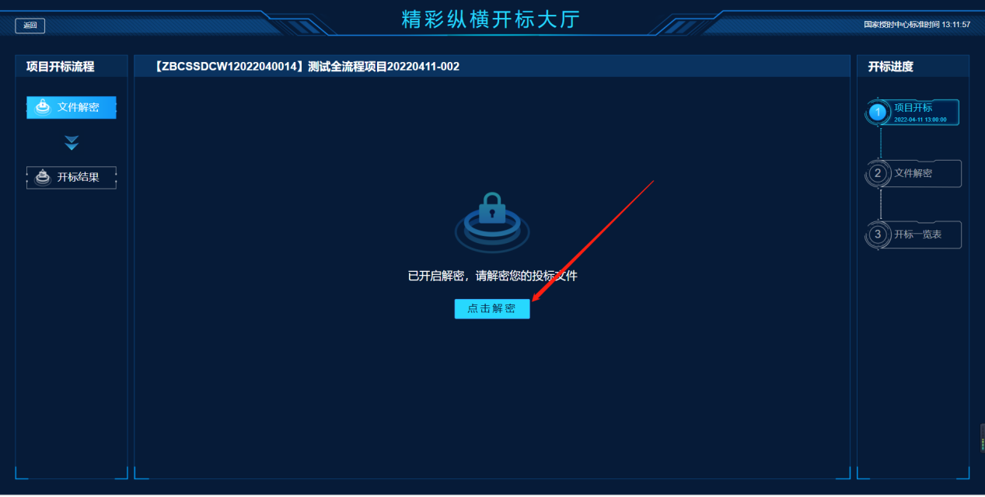
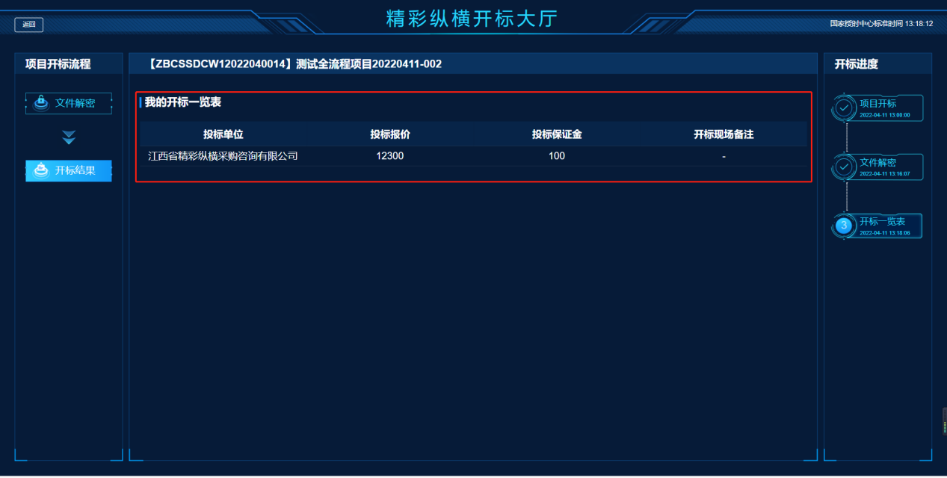

4.评标
评标过程中专家可能会发起询标或者二轮报价，进入对应评审项目后点击“进入评标大厅”，评审专家如果发起询标则会在左侧显示，投标单位作出对应回复即可，评审专家如果发起二次报价则会在右侧显示，投标单位提交新的报价即可。
